2019-2020学年金堂县五年级（上）期末调研检测试题
参考答案
一、1.B 2.A 3.A 4.C 5.B 6.A 7.B 8.C 9.D 10.D
11.A【解析】用去它的，那么还剩下它的，因为 >，所以用去的长。
12.C【解析】第一幅图周长为4×1，第二幅图周长为4×2，第三幅图周长为4×3…第n幅图周长为4n，因此，第9幅图周长为4×9=36(cm)。
13.B 14.B
15.C【解析】因为是真分数，所以n大于4，又因为是假分数，那么n小于等于8，因此符合题意的有5，6，7，8共4个。
16.D
17.C【解析】还剩∶100-3×18.5=44.5（元），所以最多可买44.5÷9.5≈4（个）。
18.B
19.D【解析】通过观察发现，每个小三角形的面积与三角形甲的面积相等，所以三角形ABC的面积=3×甲的面积=3×6=18（cm²）。
20.C
二、1.＜ ＞ 3. 0.05 4.8 25 0.4 5.72 6.6
三、1.6 10 0.56 6.19 3.8 5.2 1.6 40 0 7
2.10.6 16.8 10.83
3.原式=64÷3.2=20
原式=7.2-2=5.2
原式=18.5÷（2.5×4）=18.5÷10=1.85
原式=8＋6.2=14.2
原式=14.8×（7.1＋2.9）=148
原式=0.8×125×9=100×9=900
4.75÷3÷2=12.5（元）
四、1、2、3作图如下：（第3题画法不唯一）
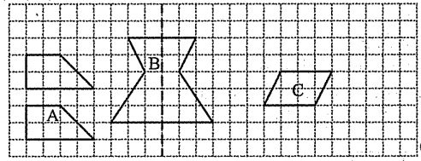
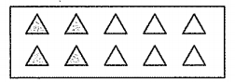
4.

五、1. 15×15＋（15＋10）×（20-15）÷2=287.5（cm²）
6×6＋4×4-6×（6＋4）÷2=22（cm²）
2.7÷28=
3.80×3.5÷70=4（时）
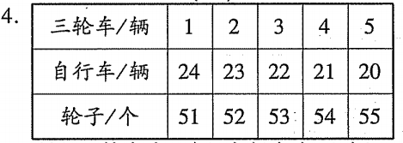
所以三轮车有5辆，自行车有20辆。
5.（156-36）×36÷2×8=17280（千克）
6.（1）172＋8=180（人） 500÷50=10（元）
360÷30=12（元） 所以尽量租用空调大巴车。
180÷50=3（辆）……30（人） 再用一辆普通客车。
租车费用最少为∶500×3＋360×1=1860（元）
（2）8×30＋172×10＋1860＋（3＋1）×10=3860（元）

